上网计费系统计划书

1. **项目内容**

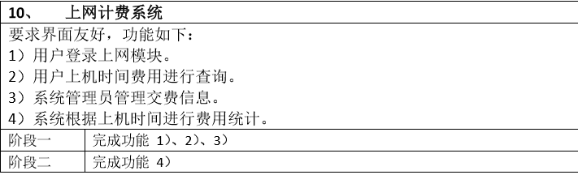

1. **可行性研究的前提：**

1、 要求：

（1） 主要功能：为客户提供注册会员、帐号充值、网费自动支付、充值提醒等 服务，为网吧经营者提供管理会员服务，方便网吧管理员的工作，提高网吧的服务质量和服务效率。

（2） 性能要求：客户端提供的信息必须即时的反映在服务器上，注册会员帐号、 帐号的充值、上网费用的支付、注册新的管理员必须无差错的存储在主服务器上，对服务器上的数据必须进行及时正确的刷新。

（3） 输入要求（两种输入方式）：一种是数据库文件的数据导入，一种是用户 终端的键盘输入，要求数据输入过程的安全性高。

（4） 处理流程：服务器为携带身份证的客户提供办理会员卡服务和退还会员卡 服务，以及密码修改服务；客户根据会员卡的帐号和密码在网吧上网，客户端为已上网的会员提供自动缴费服务和密码修改服务，并为即将超时的用户提供充值提醒服务；服务器为来充值的会员提供帐号充值服务，为来退还会员卡的会员提供取消会员卡的服务并退还余额；同时后台服务器还会定期备份数据库，以确保后台数据库的安全。

1. **项目背景**

（1）开发的软件系统的名称：上网计费系统

（2）本项目的任务提出者：南昌航空大学软件学院老师

（3）开发者：172041班项目小组

（4）用户：网吧管理员

（5）项目与其他软件、系统的关系：采用C/S原理，服务器与客户端均是建立在 Windows 9X/2K/XP/2003的系统之上的。该项目系统使用在服务器端，以eclipse为开发软件的应用程序。服务器采用SQL Server 2017为开发软件的数据库服务程序。

注:上网计费系统是指在网吧里计算上网的费用，网吧计费系统就是实现网吧自动计费的软件系统。

1. **项目组成员**

17204119-彭浩康 17204127-余杰 17204130-周辉云

1. **团队组成与分工、任务分配如表所示**

|  |  |
| --- | --- |
| **成员姓名** | **任务** |
| 彭浩康 | 项目可行性分析报告 |
| 余杰 | 项目计划书 |
| 周辉云 | 需求设计 |
| 彭浩康、余杰、周辉云 | 概要设计 |
| 余杰、彭浩康、周辉云 | 详细设计 |

1. **项目时间进度分析表(甘特图)**

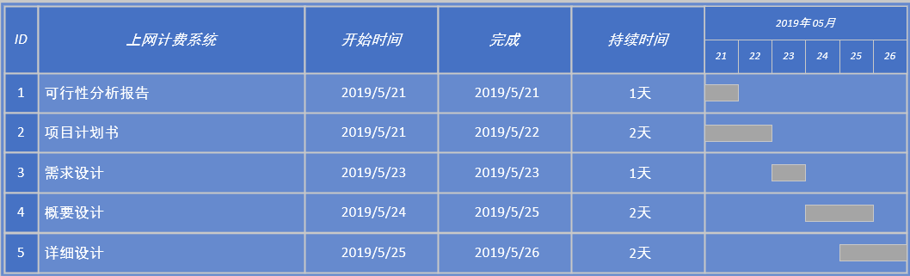

根据项目的任务安排的实际情况，该项目不需要考虑需求的具体实现（除界面以外），但是需要对项目上层的任务计划和需求有个整体全面的设计。因此，将项目任务性的分成了以下五个板块：

1、项目可行性分析报告

2、项目计划书

3、需求设计

4、概要设计

5、详细设计

我们的主要任务是完成上述任务。对于系统的界面设计等。